**7.5 Использование CreateView и UpdateView**

Так как, создание новых сущностей это тоже популярная задача, то Django предоставляет готовый инструмент для этого. Импортируем класс CreateView и создаём новый класс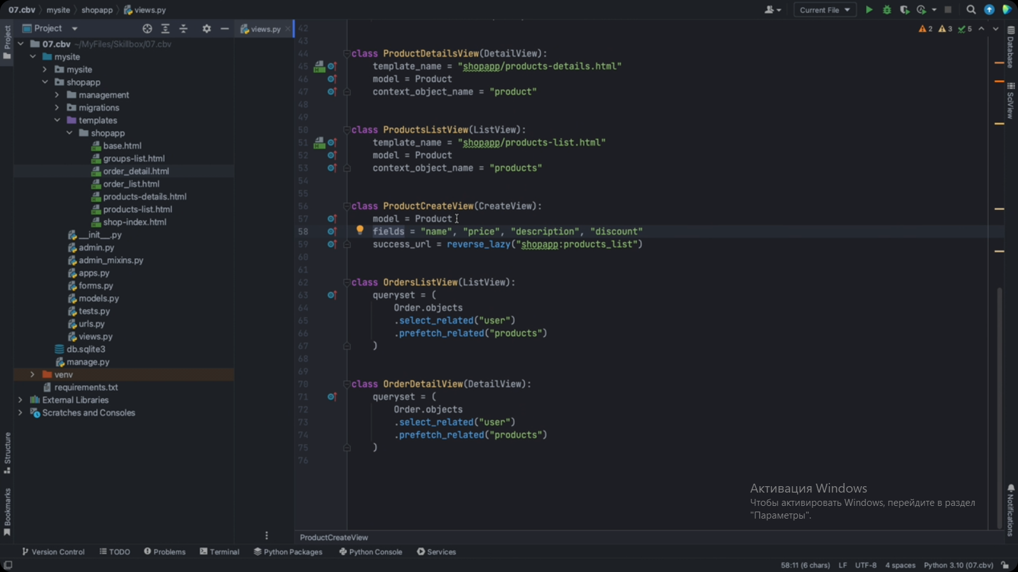Теперь нужно создать шаблон. Шаблон будет называться не product_create, а product_form, т.к. CreateView использует суффикс form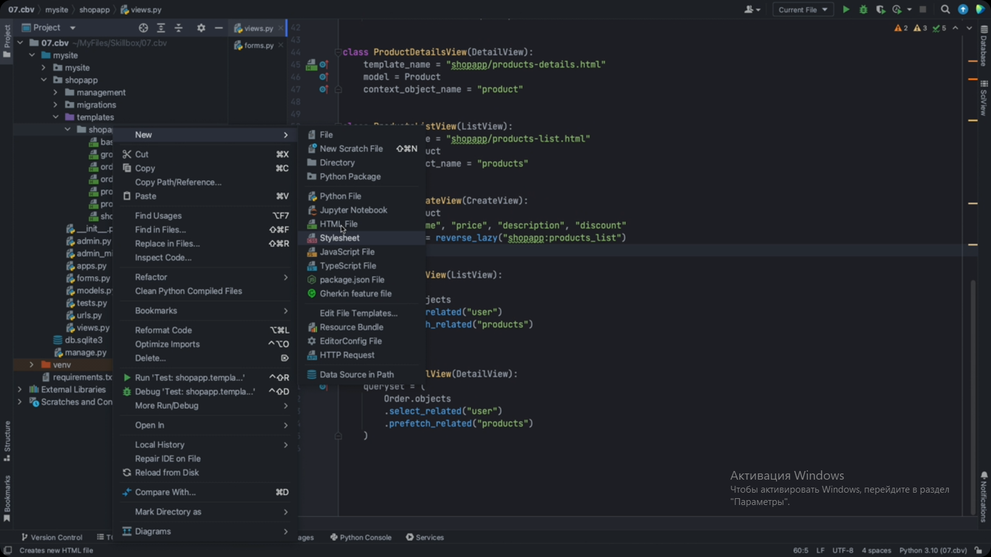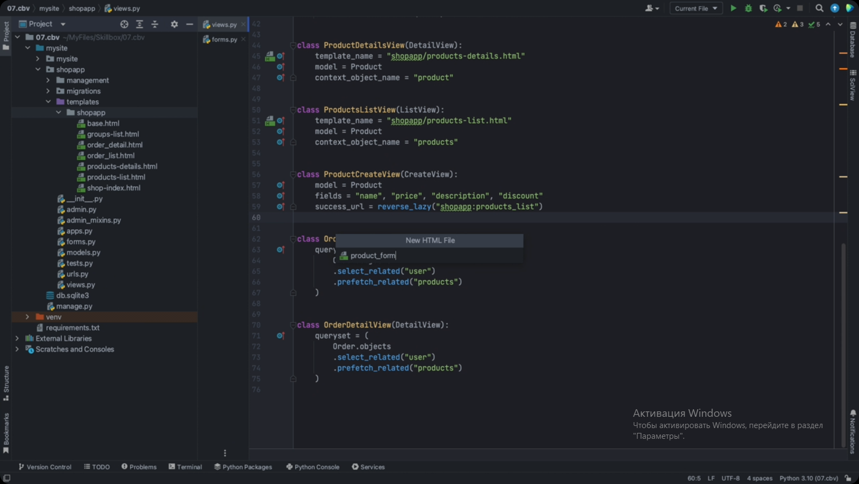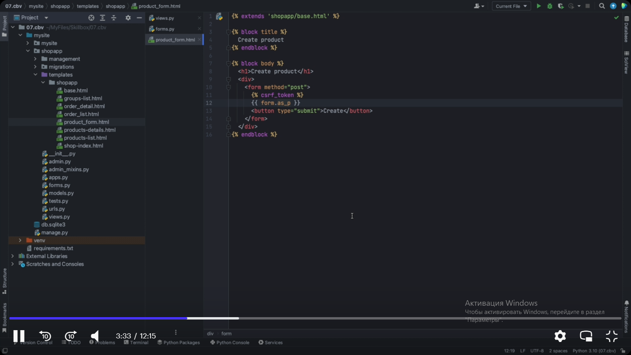Форма будет создана Django автоматически на основе класса ModelForm и тех полей, которые были переданы на view классе.

Подключаем класс к urls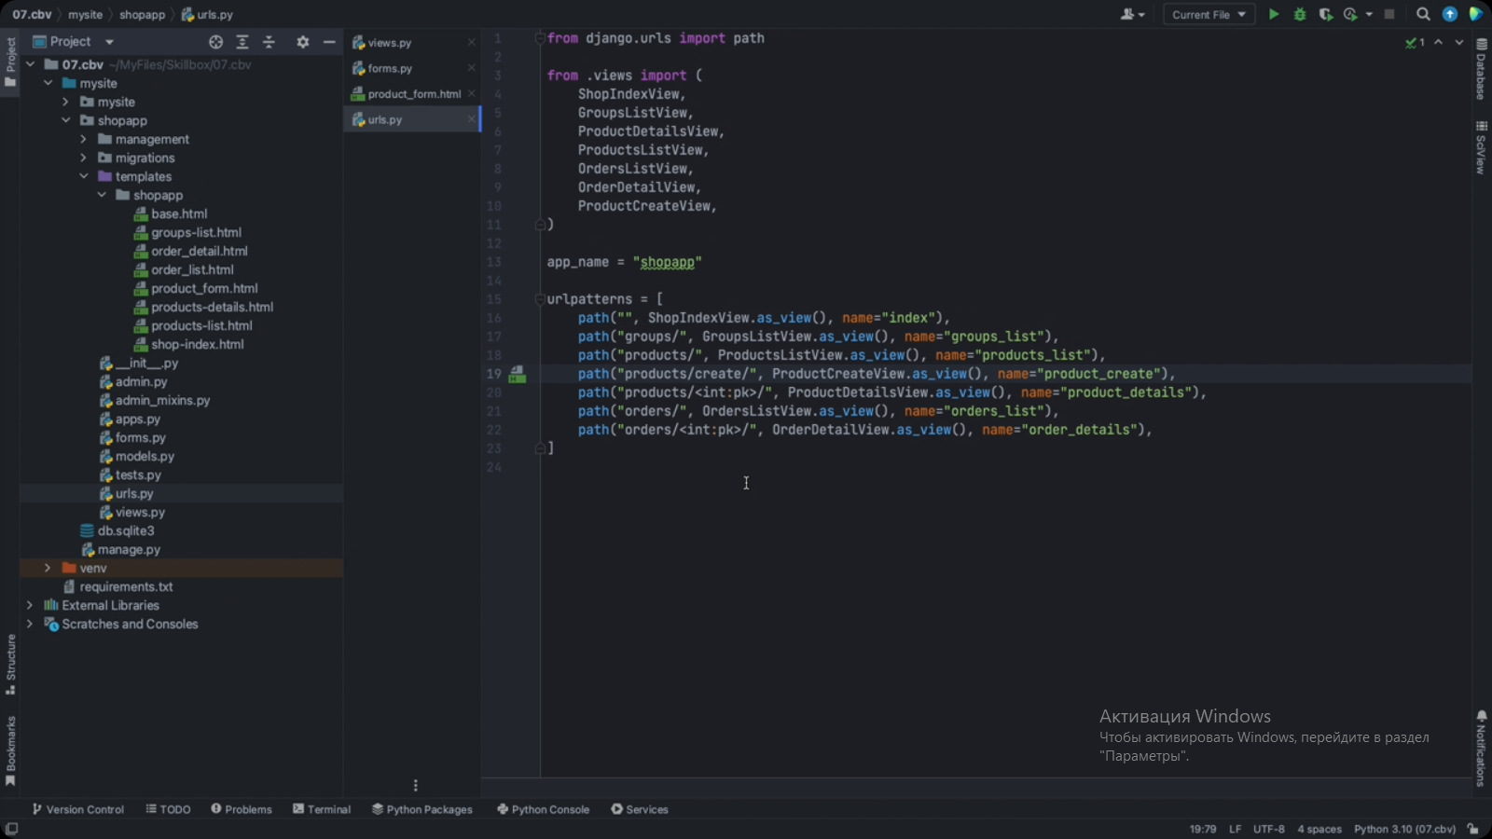Адрес ставим выше чем динамическая ссылка, т.к. сверху нужно указывать более уникальные адреса, а снизу более редкие.

Добавляем на страницу списка продукта ссылку на создание нового продукта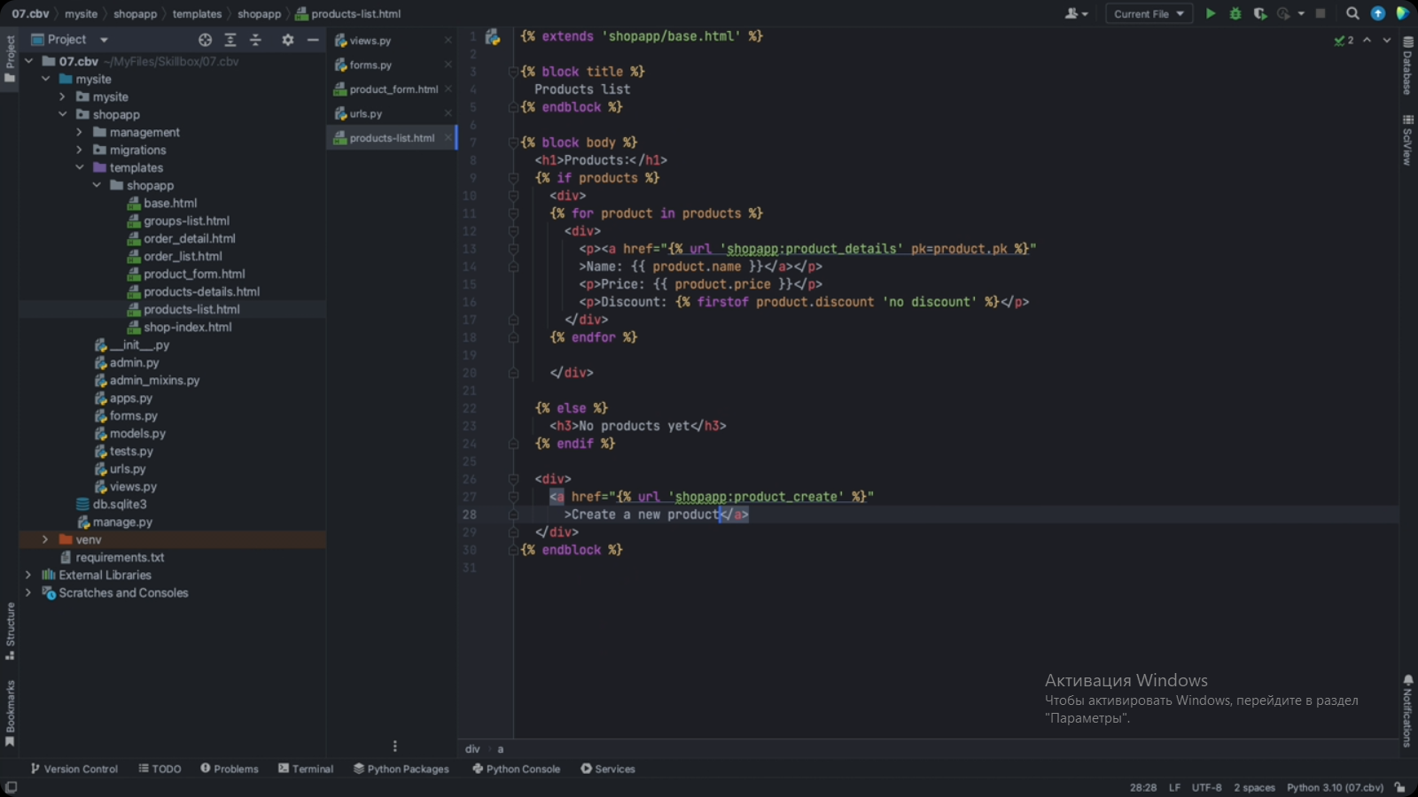Сохраняем и на странице product_form делаем ссылку обратно к списку продуктов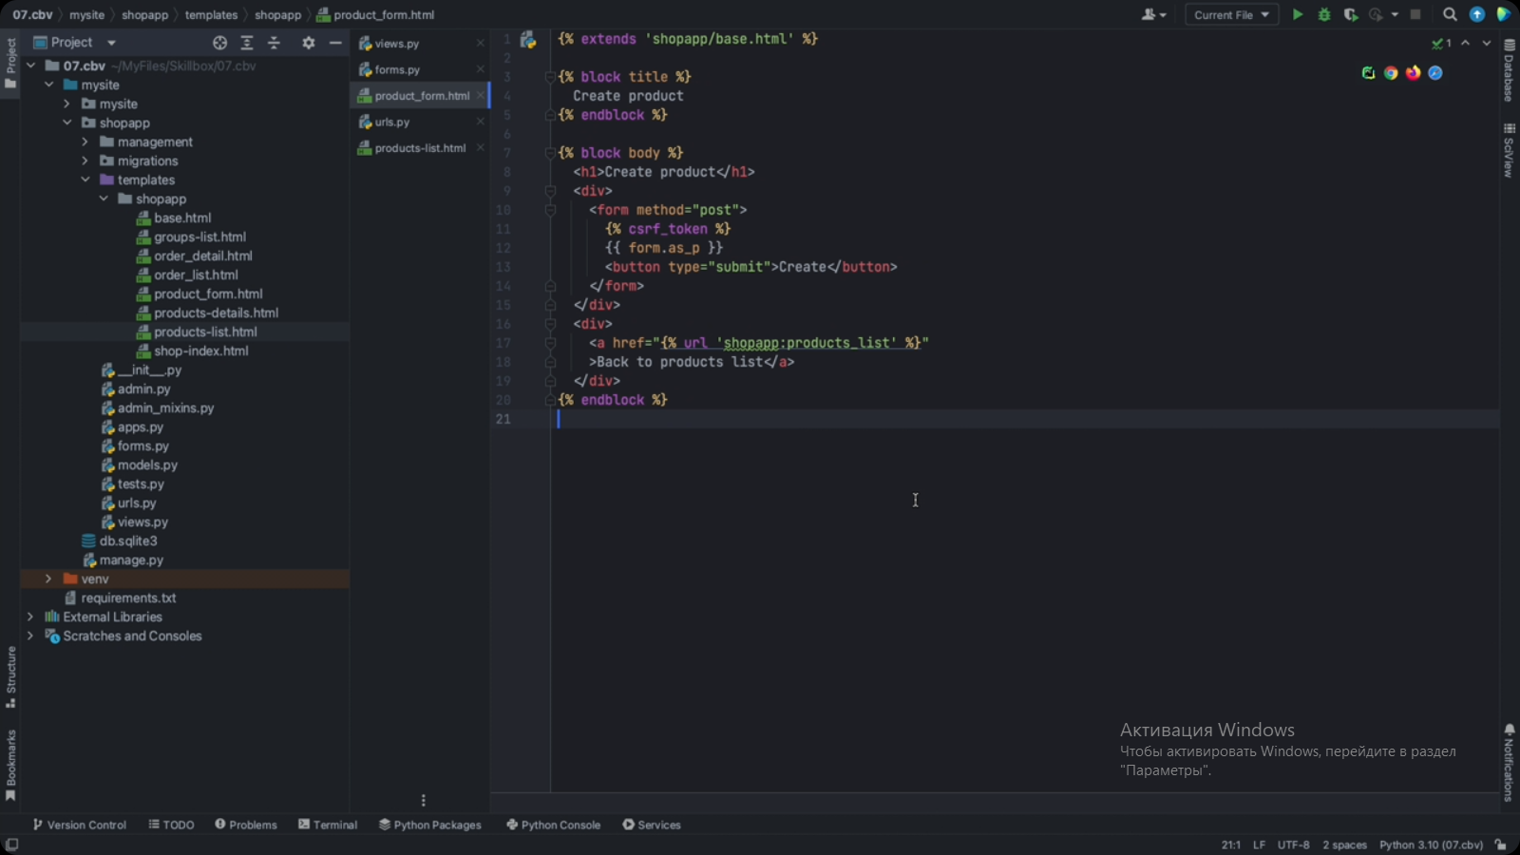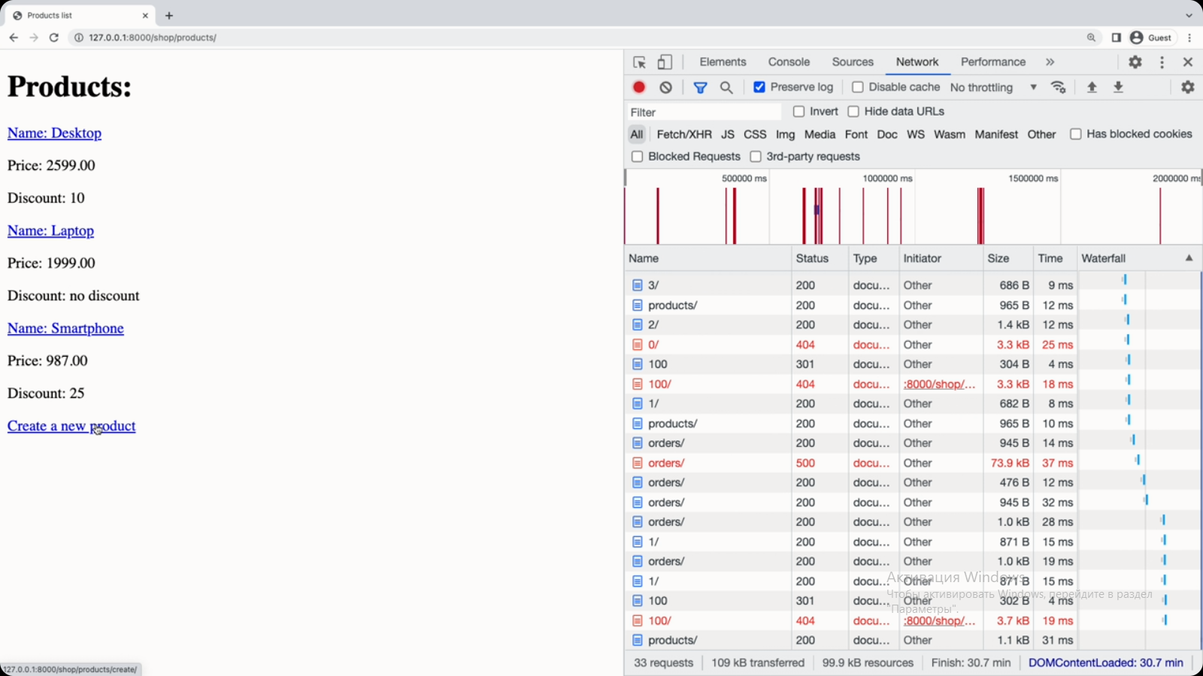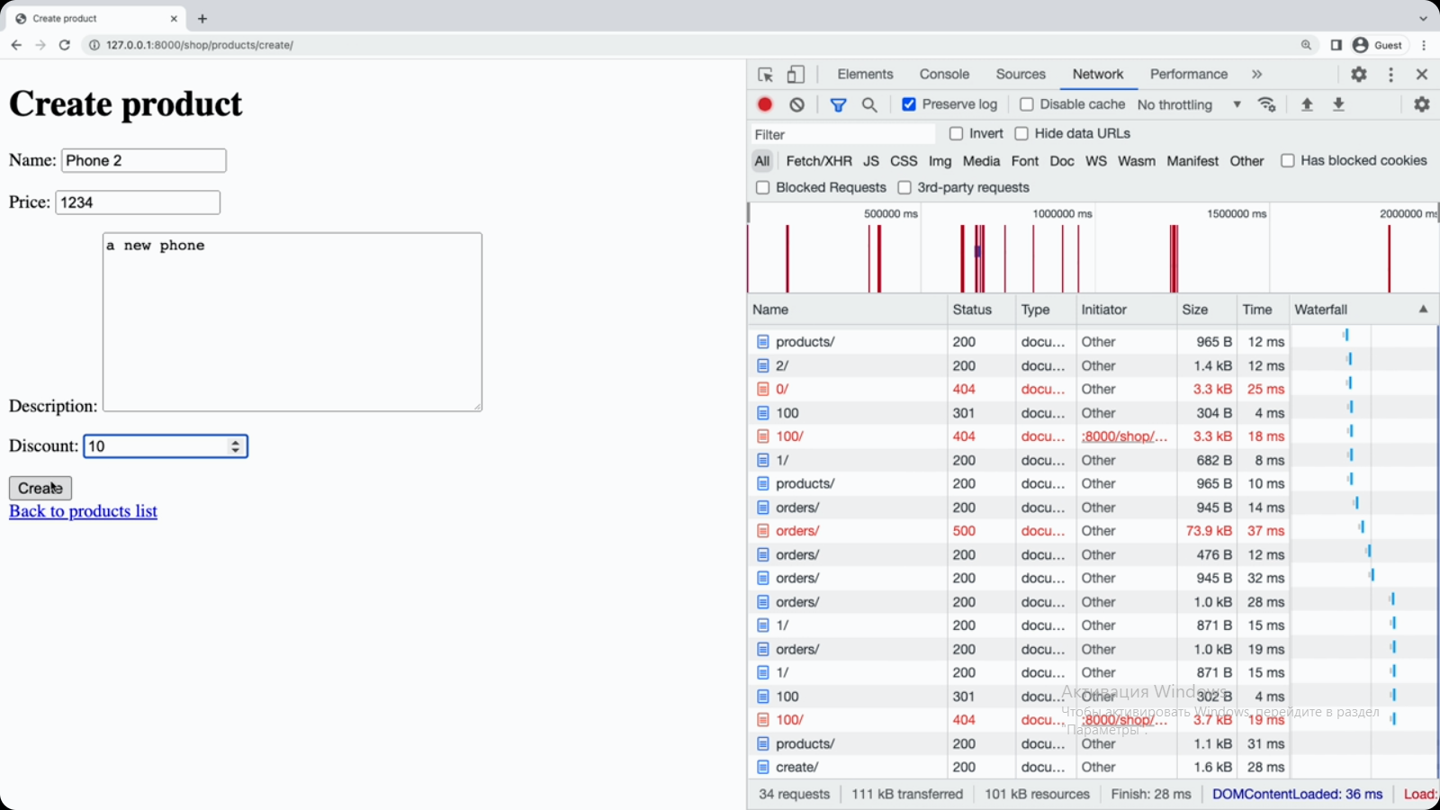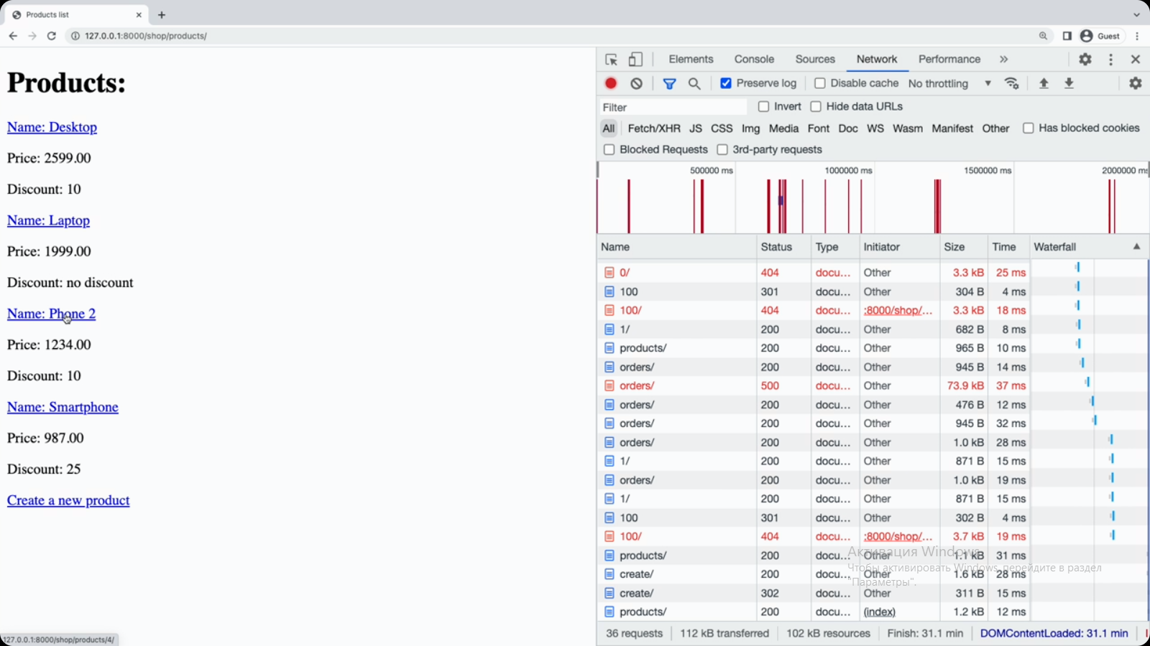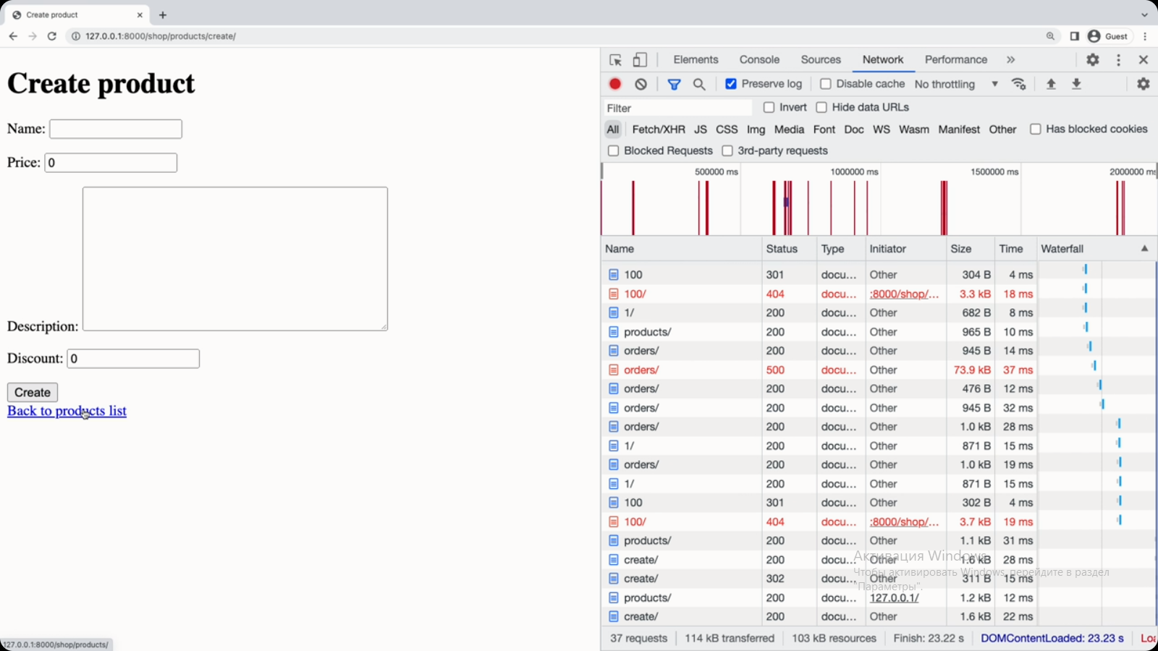

Этот продукт был создан автоматически и мы видим в коде какой продукт создавать и какие поля запрашивать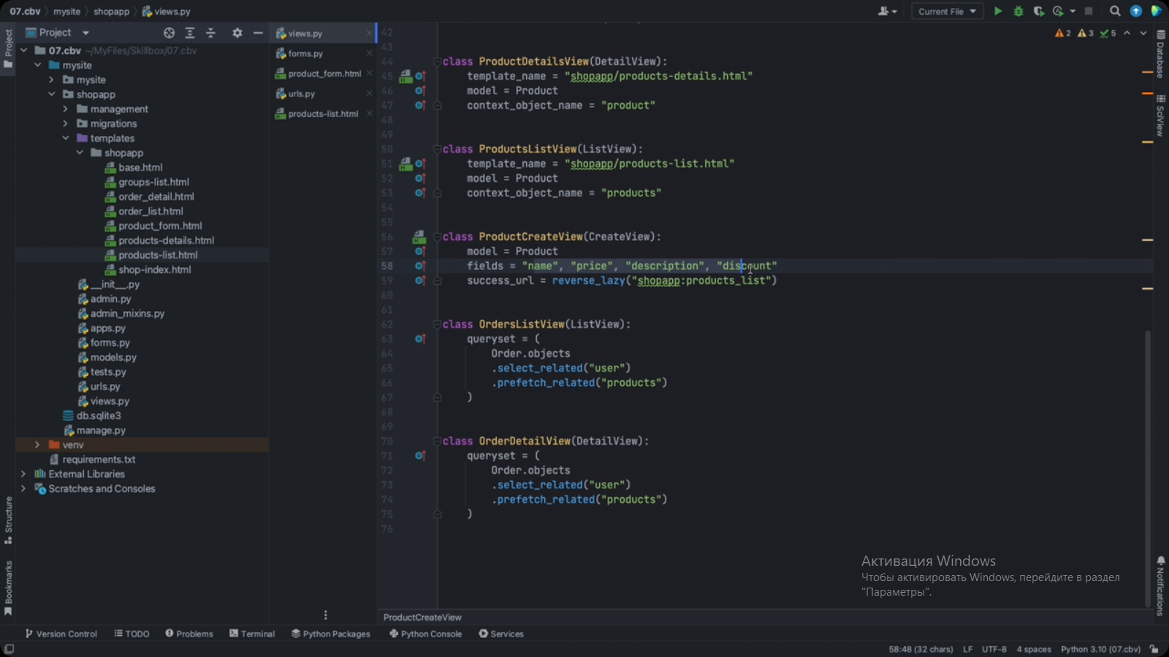а также куда перенаправить пользователя после создания продукта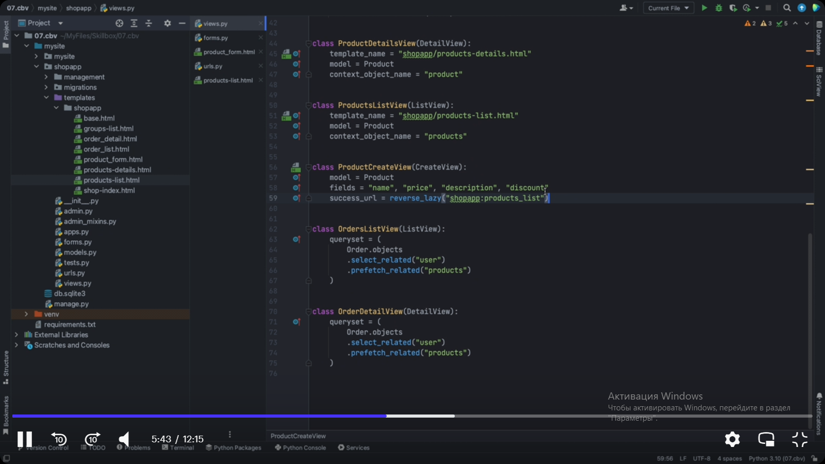Не нужно вручную создавать model_form на основе этой модели и не нужно делать form_validay и form_say. Это всё делает Django на бэкенде автоматически внутри класса CreateView. Теперь вы умеете описывать представление для создания новых сущностей и вручную нужно создать только шаблон. Создание и обновление сущностей довольно похожи. Разница только в том, что при обновлении сущности форма будет предзаполнена значениями из БД, а для публикации формы Django-бэкенд должен не создать новую запись, а найти и отредактировать существующую.

Объявляем новый класс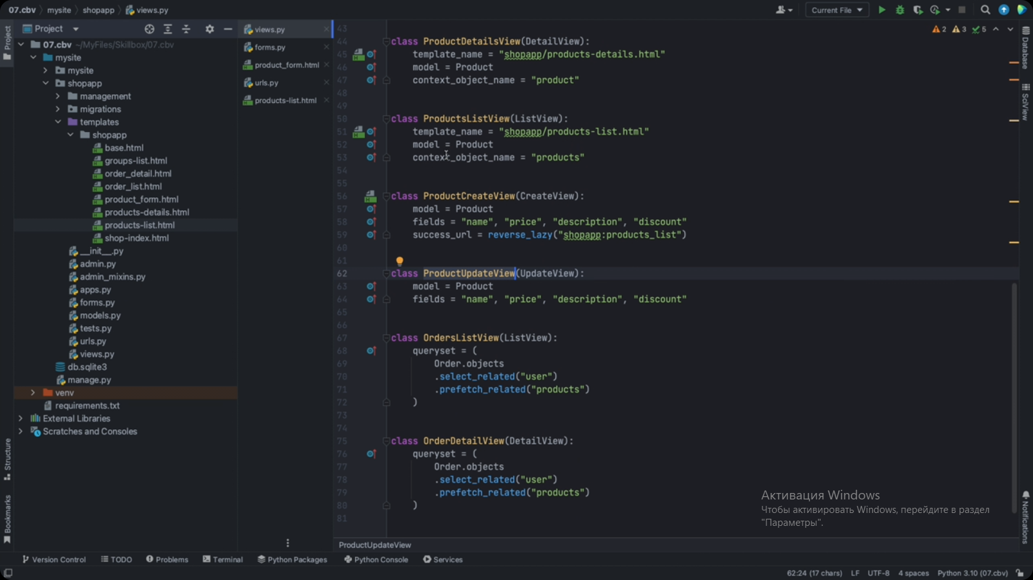Подключаем к urls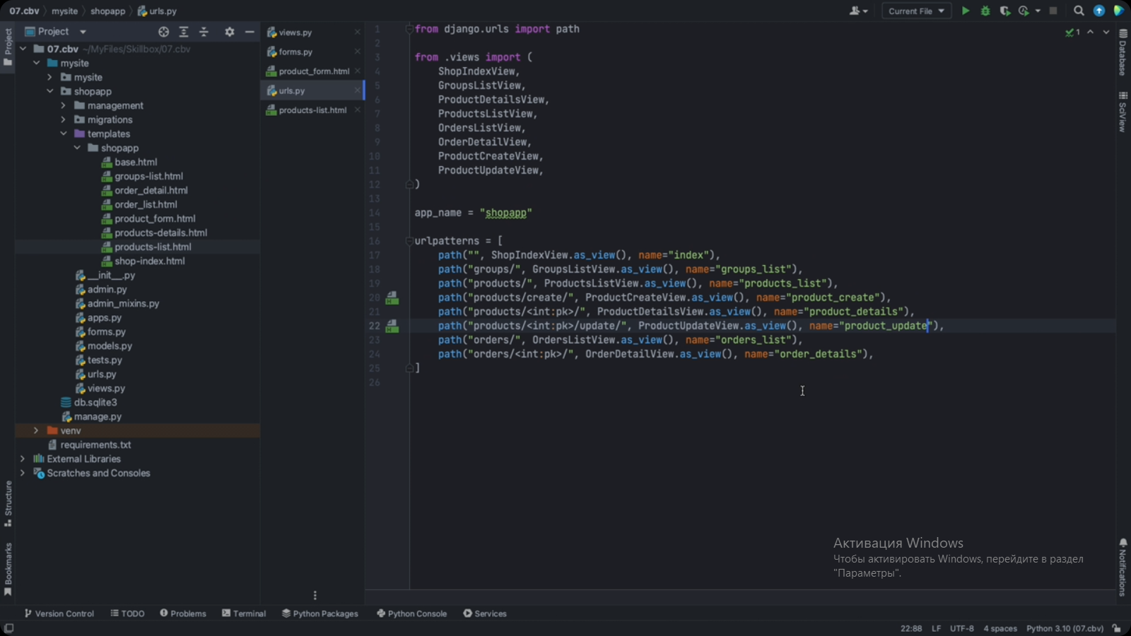и добавляем ссылку на страницу деталей